Gebäudeerhebung und Radonsanierung

Standort EGID: Haus-ID:

Kanton: PLZ/Ort:
Strasse/Nr.:
Kontaktangaben des Eigentümers (mit Adresse, wenn anders wie oben):

Radonmesswerte (nur Maximalwerte)

Raum ohne Personenaufenthalt*: Bq/m³ / Raum mit Personenaufenthalt*: Bq/m³
Messstelle:

Gebäude

☐ Einfamilienhaus | ☐ Mehrfamilienhaus
☐ Kindergarten/Schule | ☐ Gebäude mit gemischter Nutzung
☐ Werkstatt/Betrieb | ☐ Industriegebäude
☐ Bauernhaus | ☐ Bürogebäude
☐ Andere Nutzung:

Baujahr:
Untergeschoss: ☐ Ja ☐ Nein ☐ teilweise
Anzahl Obergeschosse:
Gebäude freistehend: ☐ Ja ☐ Nein
Hanglage: ☐ Ja ☐ Nein
Mechanische Lüftung: ☐ Ja ☐ Nein
Typ der mechanischen Lüftung:

Fundament

Fundamenttypen (mehrere Optionen möglich) |  |  |  | Hohlraum unter dem Fundament (falls vorhanden)
☐ | Naturboden | 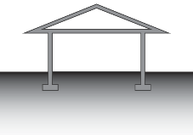 |  | ☐ | geschlossener Hohlraum | 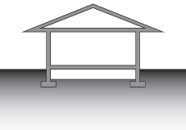
☐ | Streifenfundament | 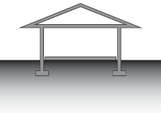 |  | ☐ | offener Hohlraum | 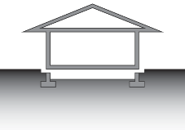
☐ | durchgehende  Bodenplatte | 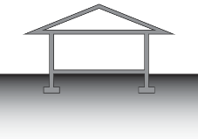 |  | ☐ | aufgefüllter Hohlraum (Kriechkeller) (z.B. Kies, Schotter) | 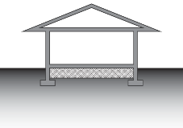
☐ Andere:

Erdberührte Flächen

Untergeschoss / Erdreich / Sockel
☐ | Untergeschoss ganz im Erdreich | 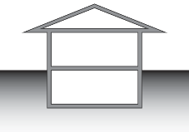 |  | ☐ | Untergeschoss teilweise im Erdreich (Sockelhochgeschoss) | 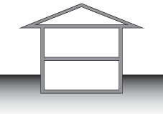
☐ | Aufgesetztes Gebäude (mit oder ohne Hohlraum) | 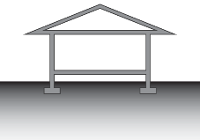 |  | ☐ | Gebäude in Hanglage | 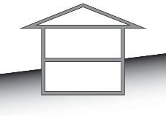
☐ | ebenerdig

Böden (ca. in %) |  |  | Aussenwände (ca. in %)
Naturboden: |  |  | Beton:
Beton: |  |  | Backstein:
Holz: |  |  | Bruchstein:
Andere: |  |  | Andere:

Heizung

☐ Zentralheizung ☐ Dezentrale Heizung
☐ Erdregister/Wärmetauscher ☐ Gas ☐ Elektroheizung ☐ Öl
☐ Holz:
Frischluftzufuhr vorhanden ☐ Ja ☐ Nein
☐ Erdsonde: Anzahl Sonden:
Platzierung: ☐ unter dem Gebäude ☐ neben dem Gebäude
☐ Luft-Wasser-Wärmepumpe ☐ Luft-Luft-Wärmepumpe
☐ Andere:

Sanierung

Datum der Sanierung: Art der Sanierung: ☐ aktiv ☐ passiv

Sanierungsmethode(n):  Innerhalb des Hauses |  |  |  | ausserhalb des Hauses
☐ | Dichtigkeit  Verbessert* | 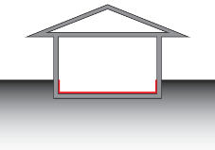 |  | ☐ | Unterdruckerzeugung  unter dem Fundament (Radonbrunnen) | 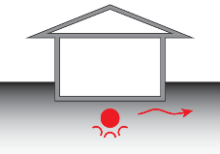
☐ | Luft entziehen, Unterdruckerzeugung (z.B. mit Ventilator) | 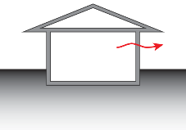 |  | ☐ | Überdruckerzeugung  unter dem Fundament | 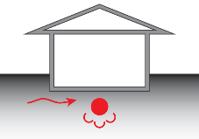
☐ | Luft zuführen, Überdruckerzeugung (z.B. mit Ventilator) | 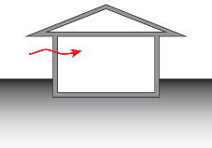 |  | ☐ | Luftzirkulation unter dem Fundament (aktiv oder passiv) | 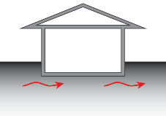
 | *Methode: |  |  | ☐ | Andere:
Kosten (auf 100 Franken runden)

für Sanierungskonzept (inkl. Zusatzmessungen):
für Bauarbeiten:

Radonfachperson:

Kontrollmessung nach der Sanierung

Dosimeter Nr. | Beginn der Messung | Ende der Messung | Stw. | Raumtyp | Personenaufenthalt ja/nein*
* Personenaufenthalt ja = Räume, die regelmässig während mehreren Stunden pro Tag benutzt werden
Messstelle:

Bemerkungen:

Ausgefüllt von: Ort, Datum:

Einsenden an: Bundesamt für Gesundheit
Sektion Radiologische Risiken (BAF)
CH-3003 Bern
radon@bag.admin.ch

